의료모바일프로그래밍 [실습노트]

# Info

|  |  |  |  |
| --- | --- | --- | --- |
| 학년 | 4 | 학번 | 2011253020 |
| 이름 | 이화중 | 제출일 | 2016-11-23 |

# Code (주석 포함)

## 직접 풀어보기 10-1 (p.391)

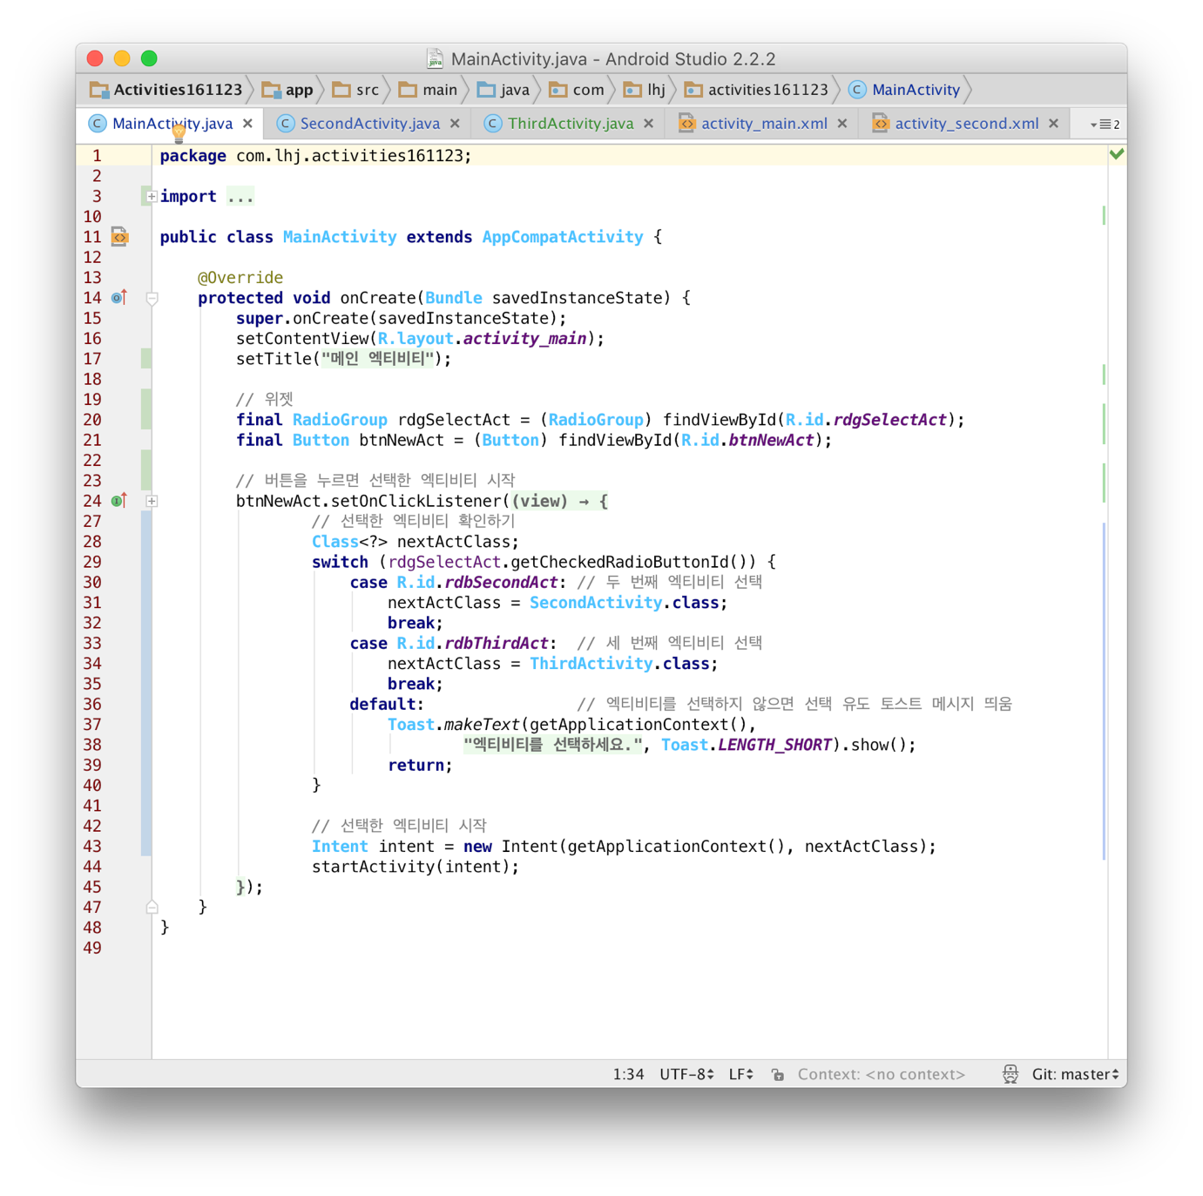

Figure MainActivity.java

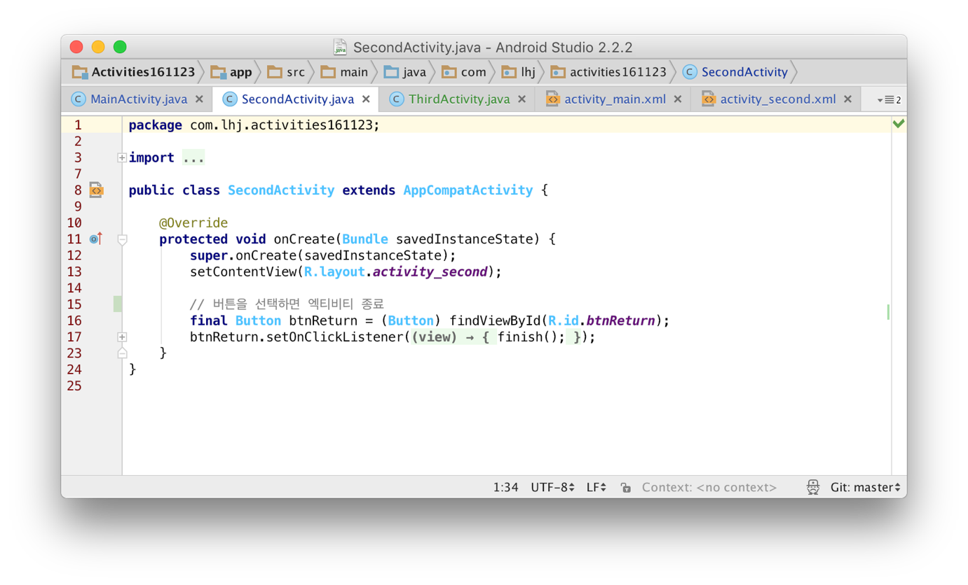

Figure SecondActivity.java

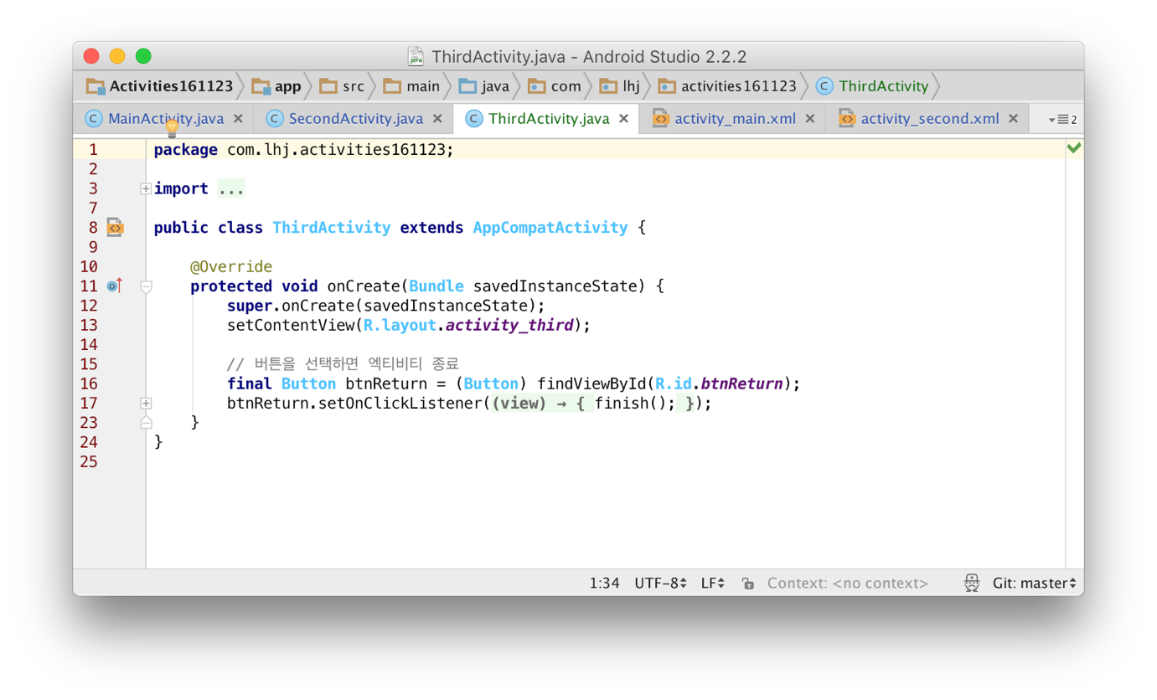

Figure ThirdActivity.java

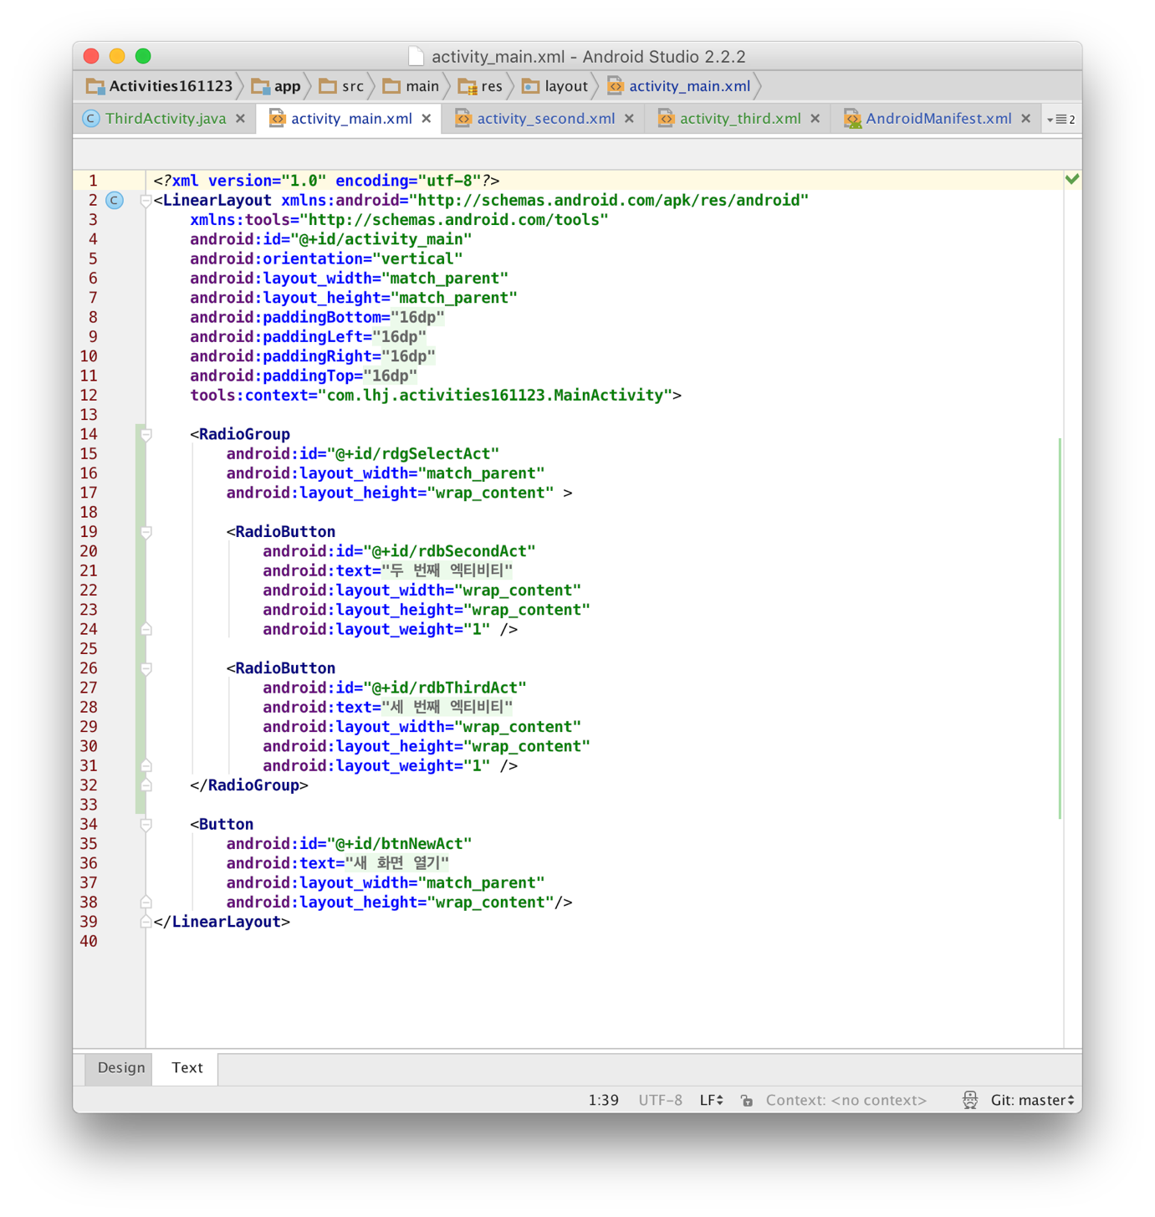

Figure activity_main.xml (Text)

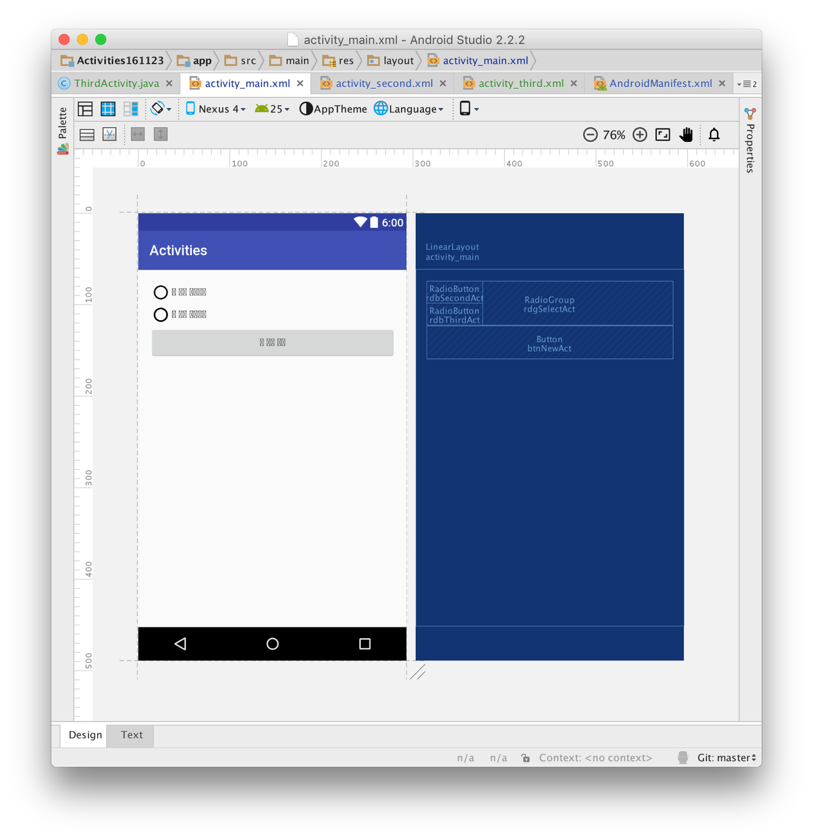

Figure activity_main.xml (Design)

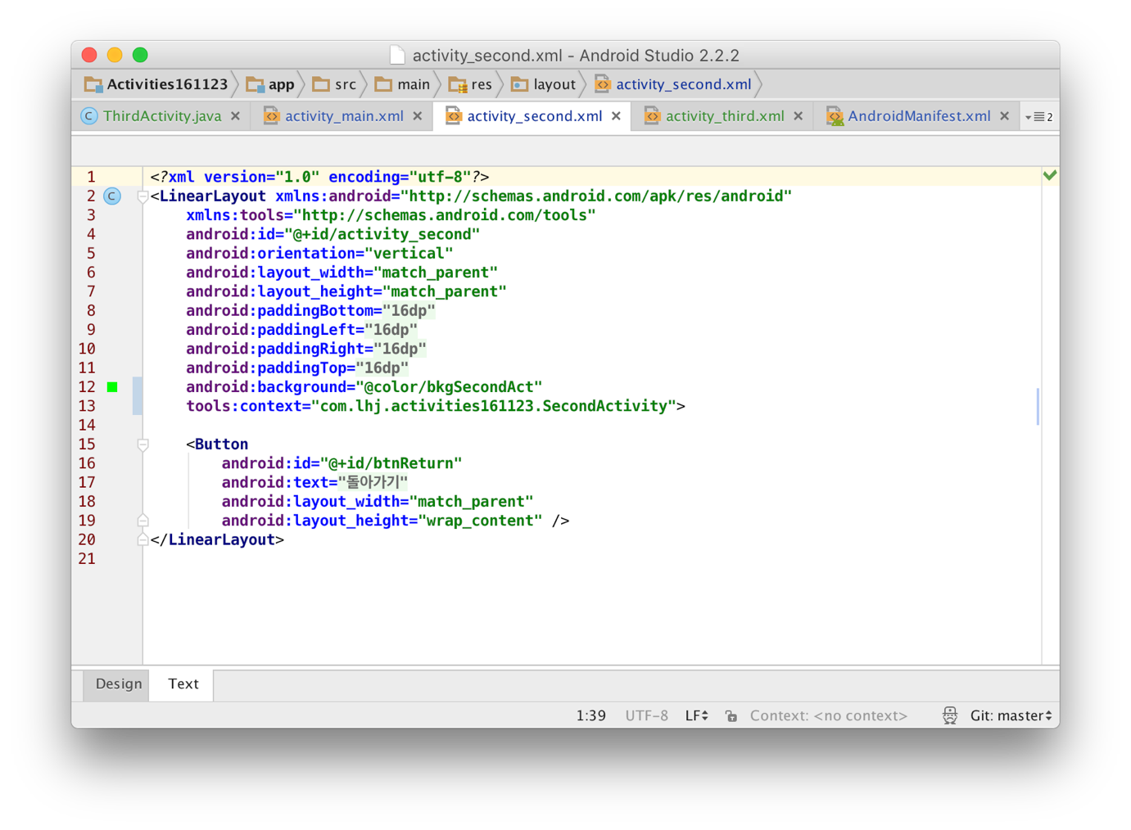

Figure activity_second.xml (Text)

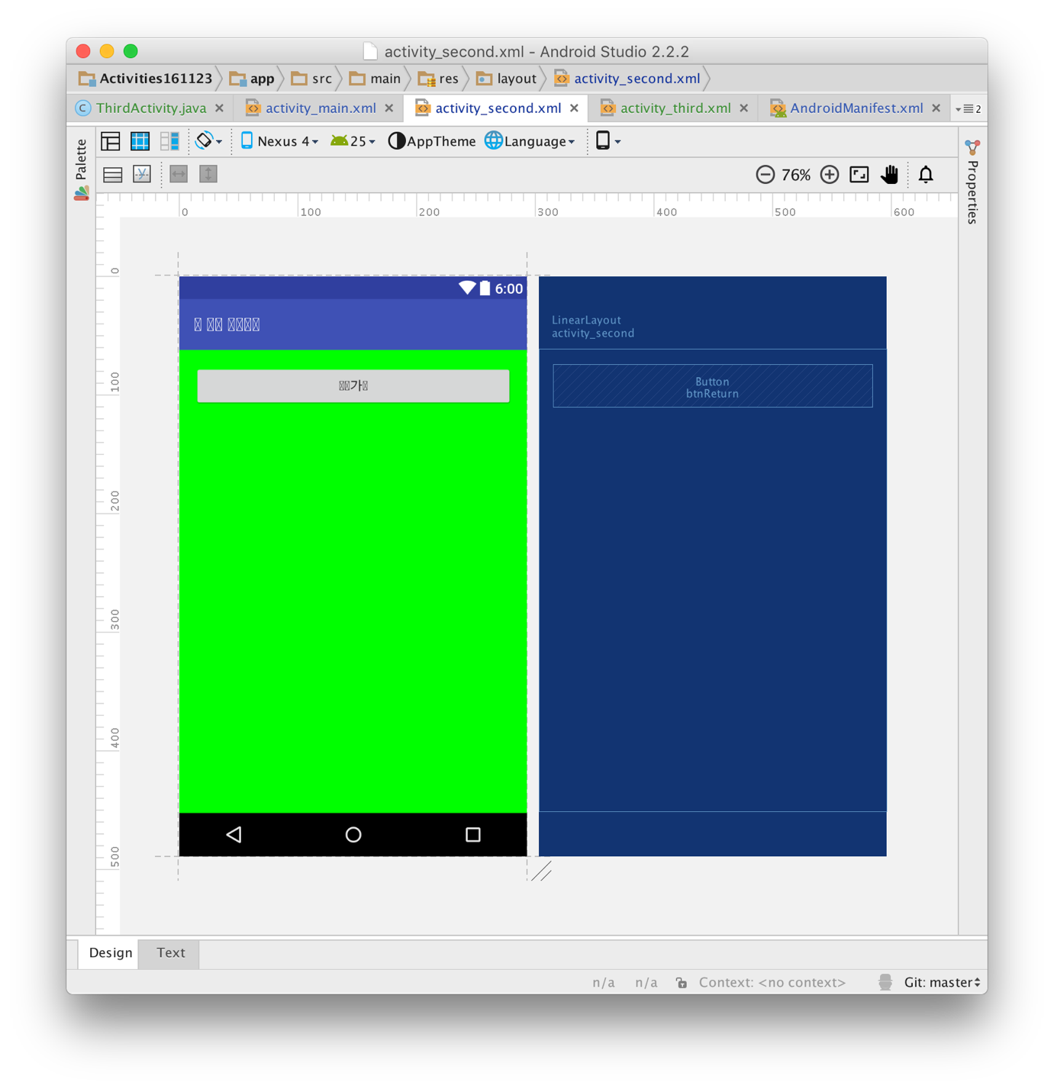

Figure activity_second.xml (Design)

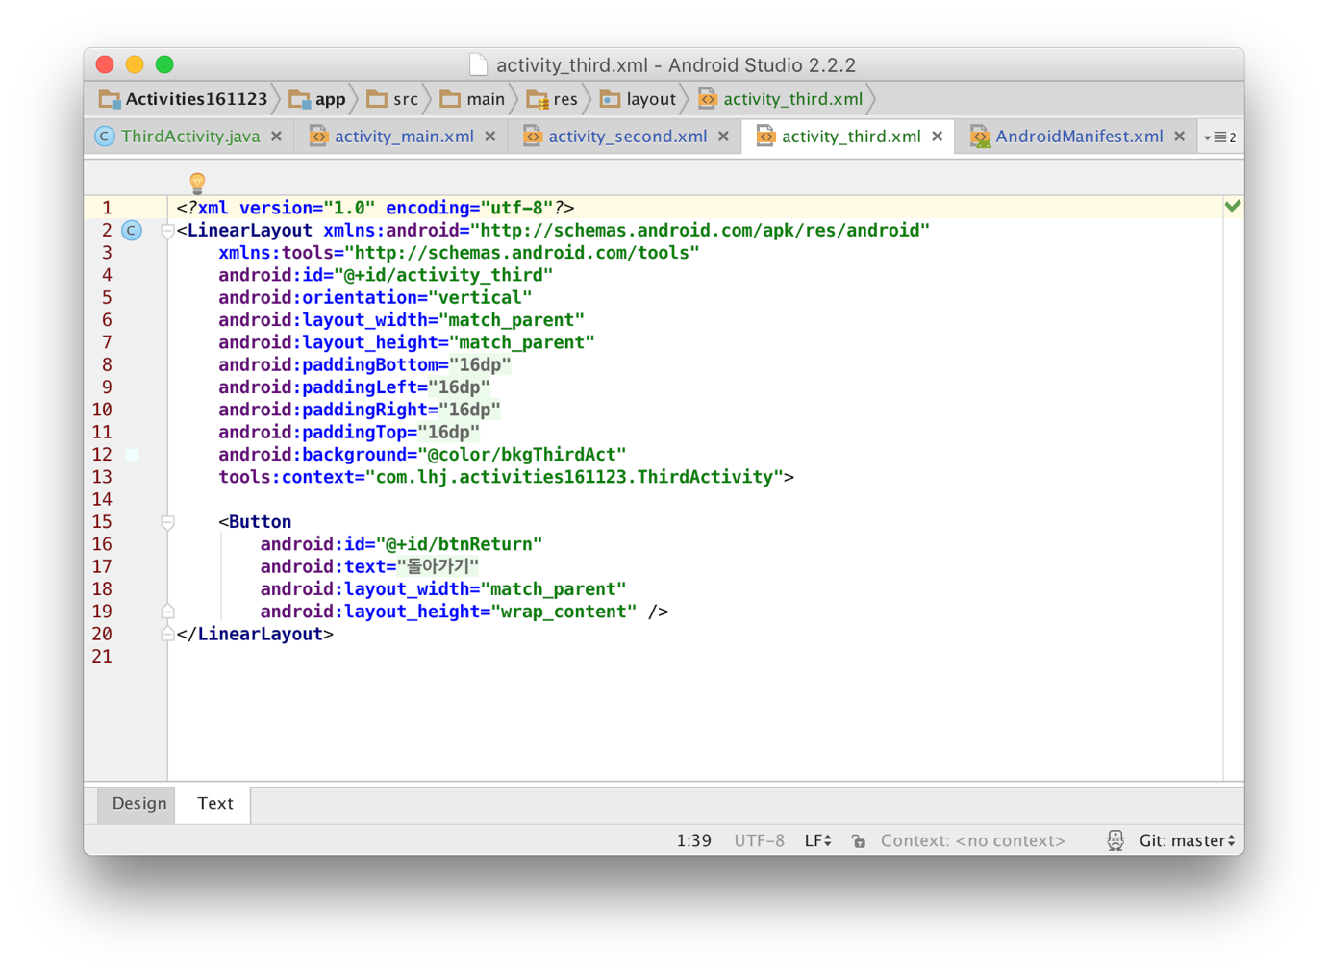

Figure activity_third.xml (Text)

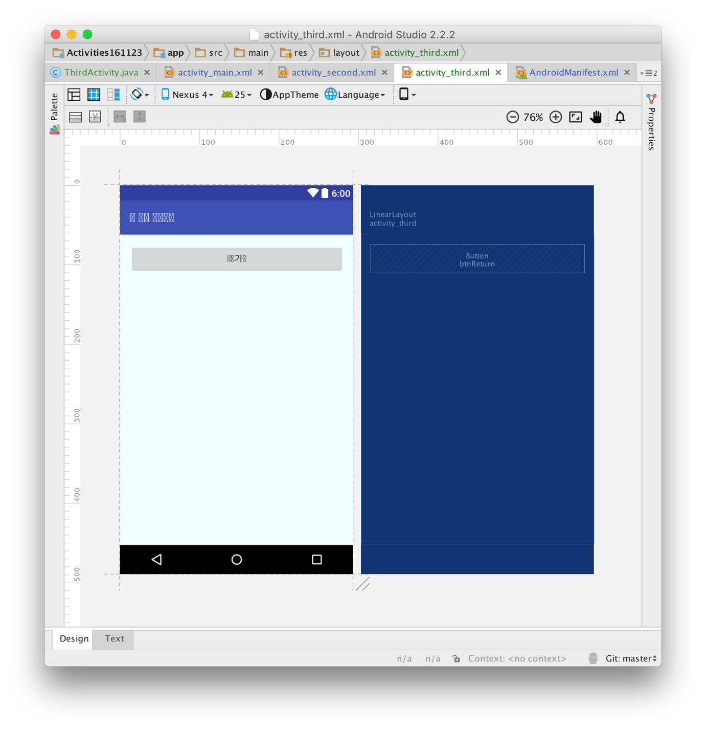

Figure activity_third.xml (Design)

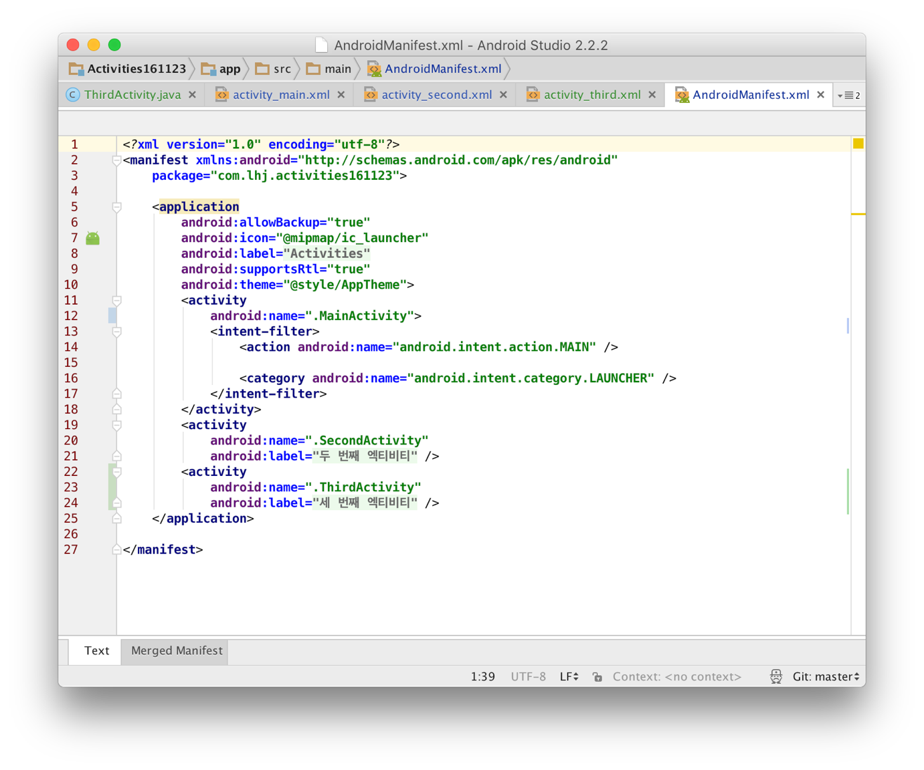

Figure AndroidManifest.xml

# Result

## 직접 풀어보기 10-1 (p.391)

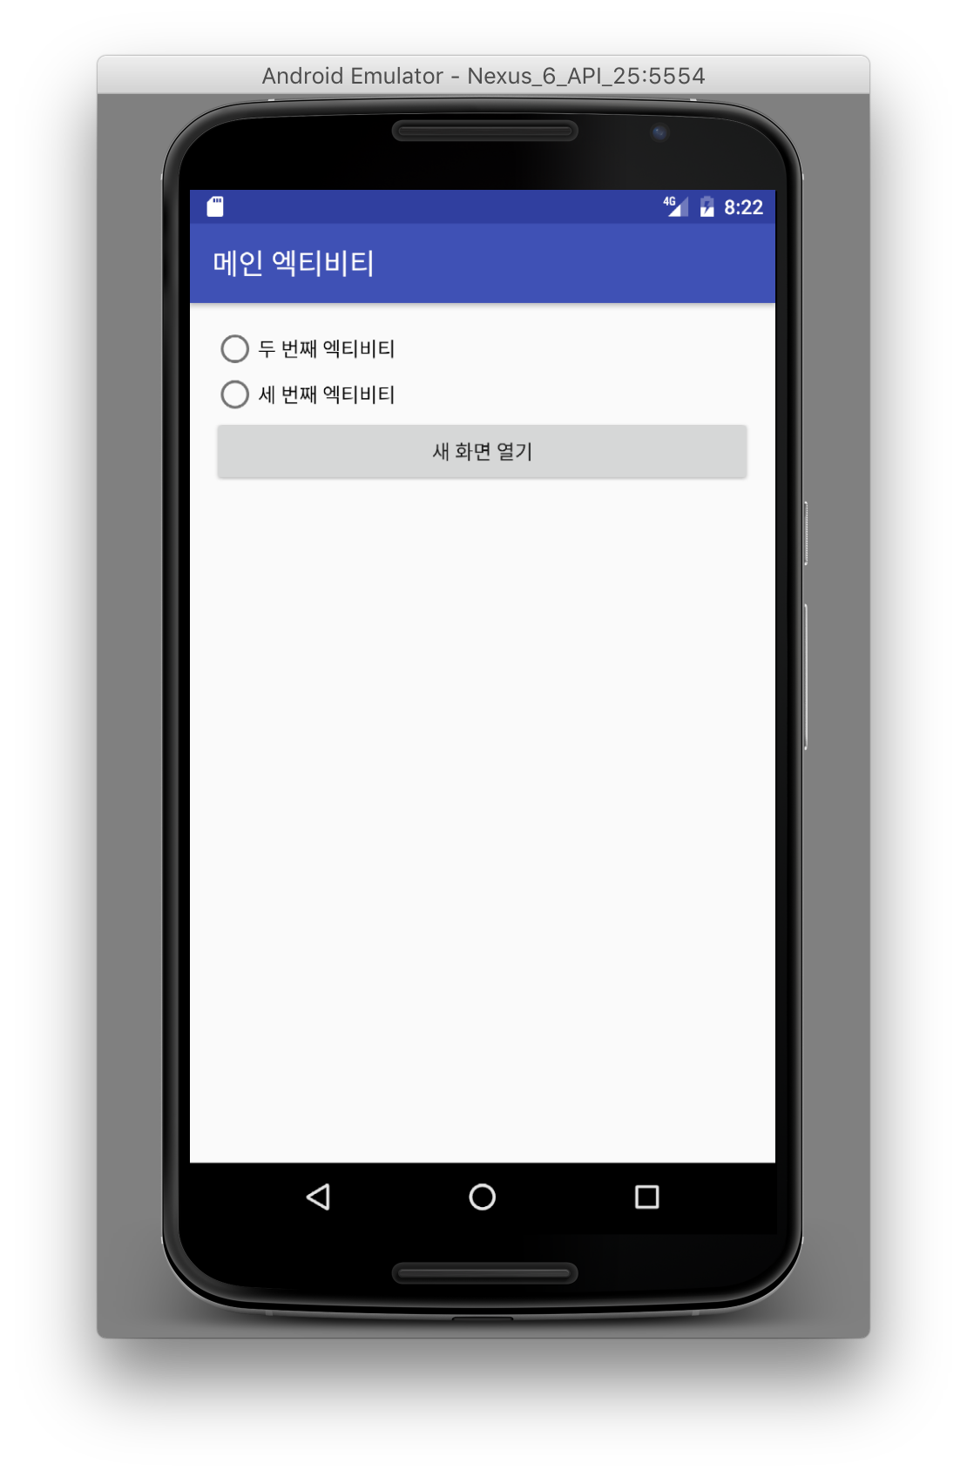

Figure 초기 화면

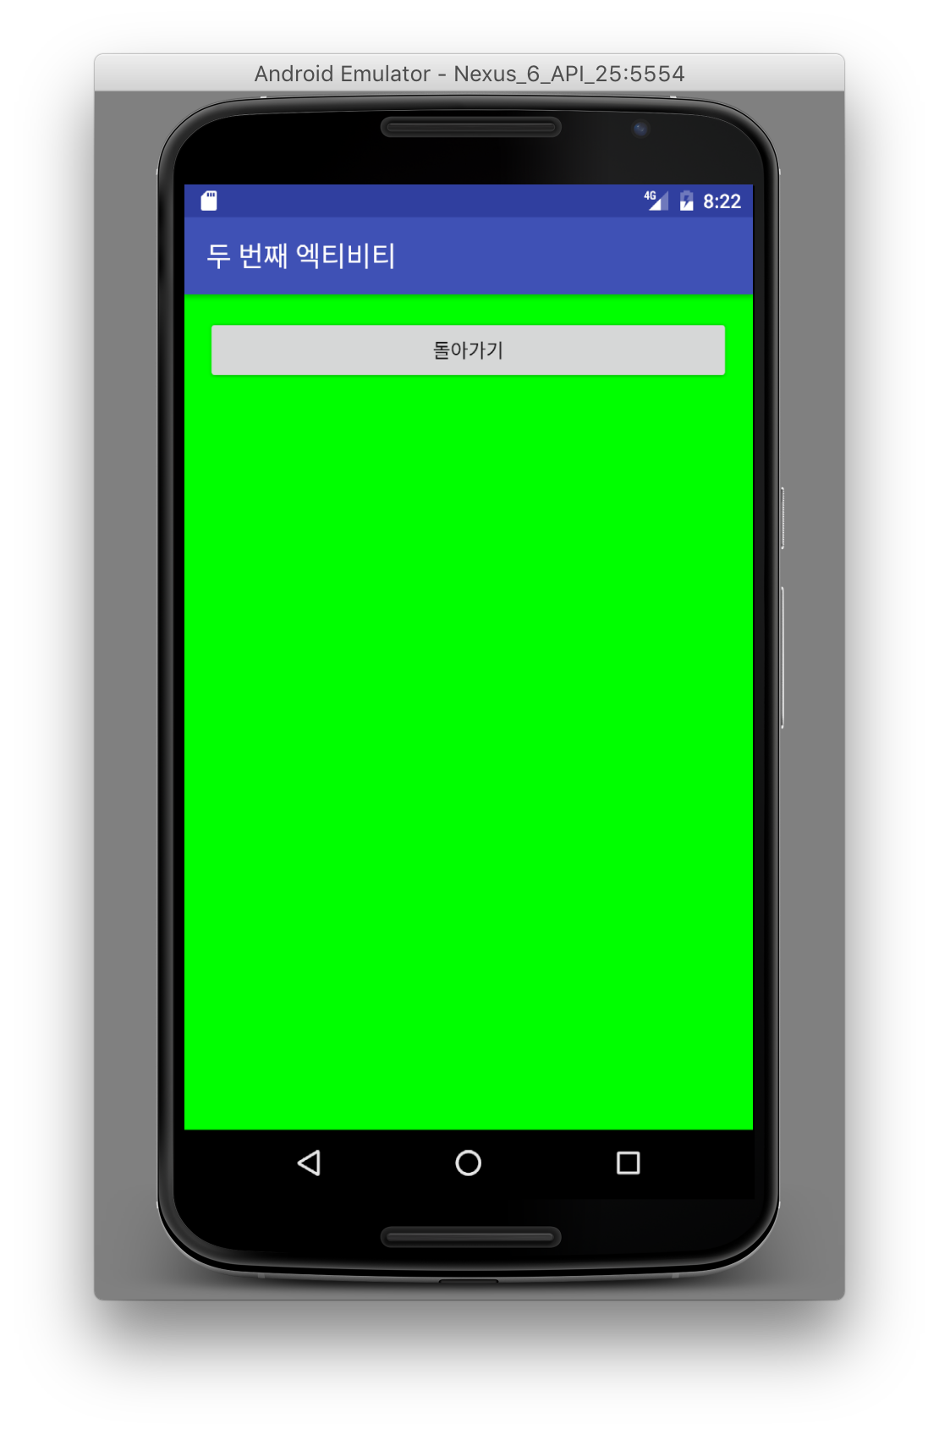

Figure 두 번째 엑티비티

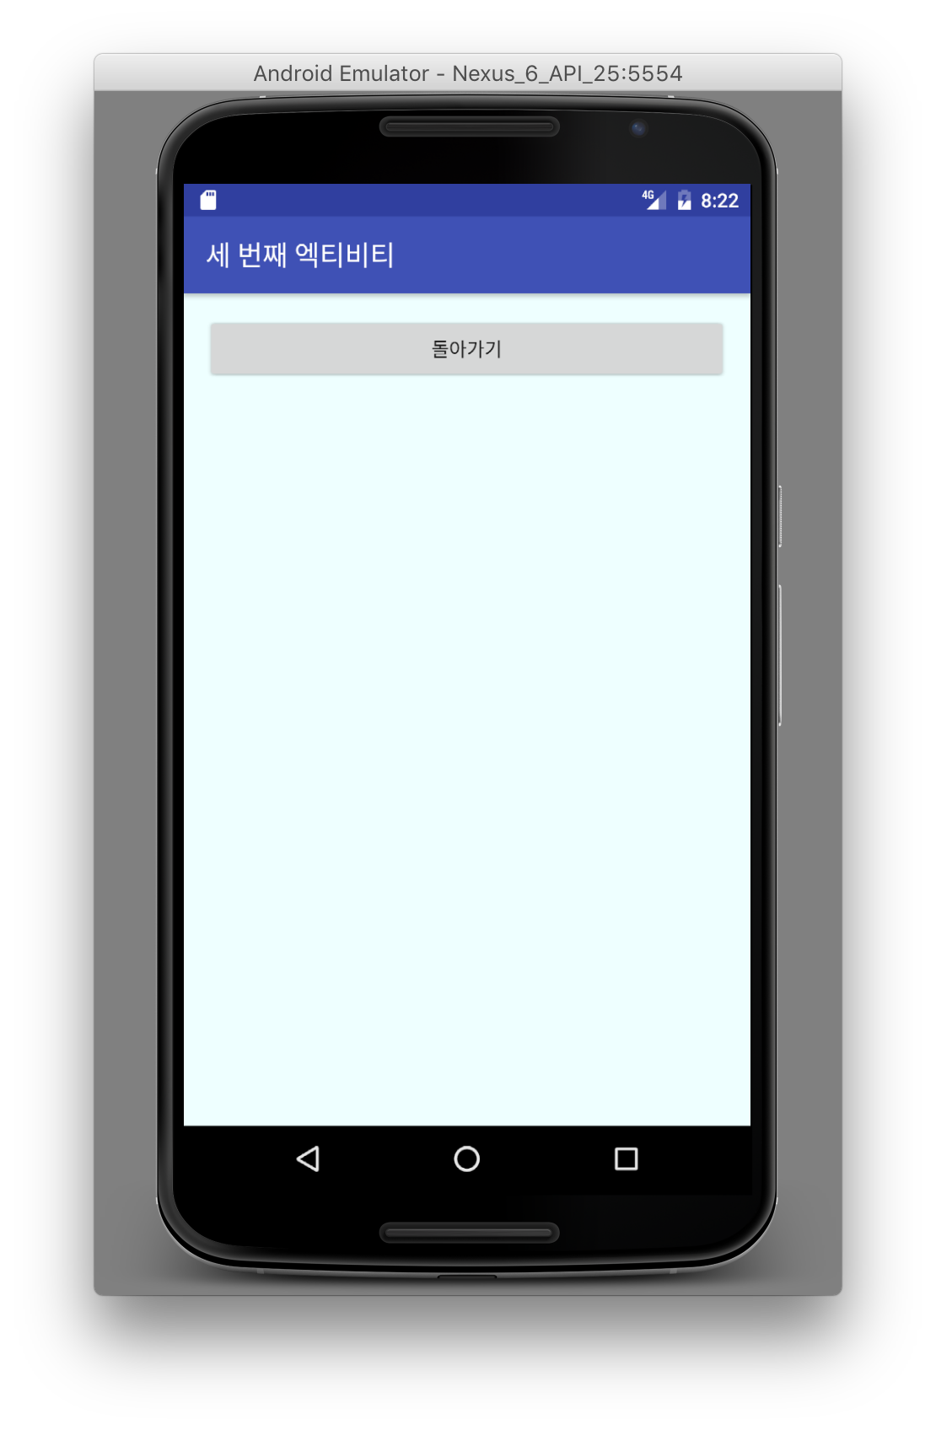

Figure 세 번째 엑티비티

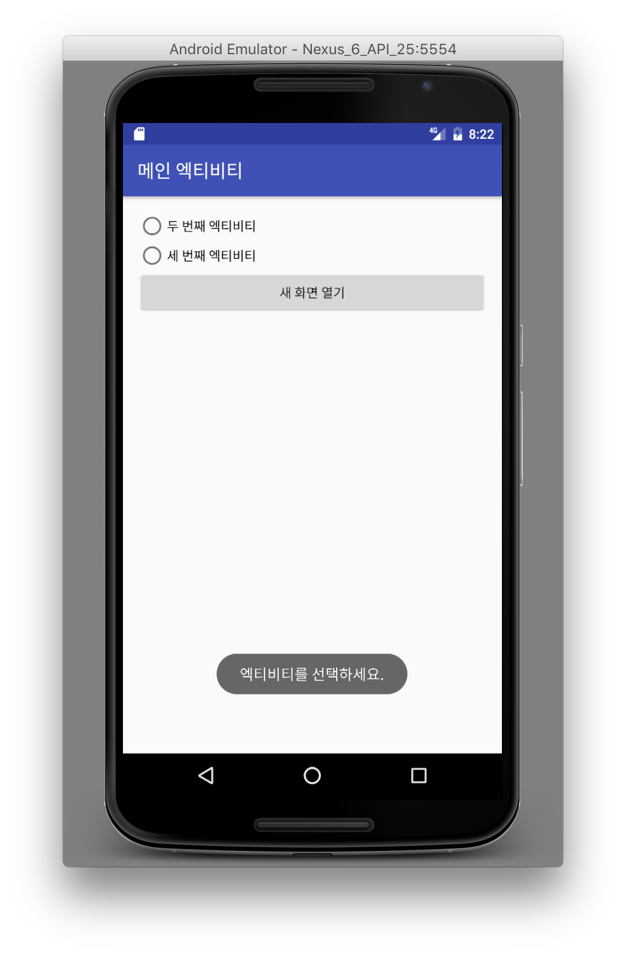

Figure 엑티비티를 선택하지 않은 경우